安徽华星化工有限公司杀虫单废盐资源化处理项目
环境影响评价报告书环境影响评价
公众参与说明

编制单位：安徽华星化工有限公司
2019年6月
安徽华星化工有限公司杀虫单废盐资源化处理项目
环境影响评价报告书环境影响评价
公众参与说明

1 概述
2018年12月20日，建设单位安徽华星化工有限公司委托安徽三的环境科技有限公司为环评单位开展安徽华星化工有限公司杀虫单废盐资源化处理项目环境影响评价工作。
根据国家生态环境保护部令第4号《环境影响评价公众参与办法》进行公众参与工作。建设单位通过网站、报纸、公告广泛征求了公众意见。
建设单位严格执行《办法》有关要求，多渠道、多阶段地与公众进行双向沟通，让公众有机会、也有途径自由发表其对工程的意见和建议，充分重视公众的不同意见。

2 首次环境影响评价信息公开情况

2.1 公开内容及日期
建设单位于2018年12月20日委托安徽三的环境科技有限公司作为环评单位开展安徽华星化工有限公司杀虫单废盐资源化处理项目环境影响评价工作，根据国家生态环境保护部令第4号《环境影响评价公众参与办法》第九条要求通过其网站、建设项目所在地公共媒体网站或者建设项目所在地相关政府网站进行公开，本次网络公示选择和县人民政府网站http://hxzwgk.mas.gov.cn/openness/detail/content/5c22cd7fc632a3bc7a816352.htm，符合《办法》要求。公示时间为2018年12月26日至2019年1月11日（满10 个工作日），主要内容包括：项目基本情况、建设单位和环评单位的名称和联系方式、公众意见表的网络链接、征求公众意见的范围和主要事项、提交公众意见表的方式和途径等。

2.2网络公开
2018年12月26日至2019年1月11日（满10 个工作日），安徽华星化工有限公司在“和县人民政府网站”上发布了“安徽华星化工有限公司杀虫单废盐资源化处理项目环境影响评价第一次公示”。具体公示情况见图2.1 、所示其网址如下：http://hxzwgk.mas.gov.cn/openness/detail/content/5c22cd7fc632a3bc7a816352.htm。
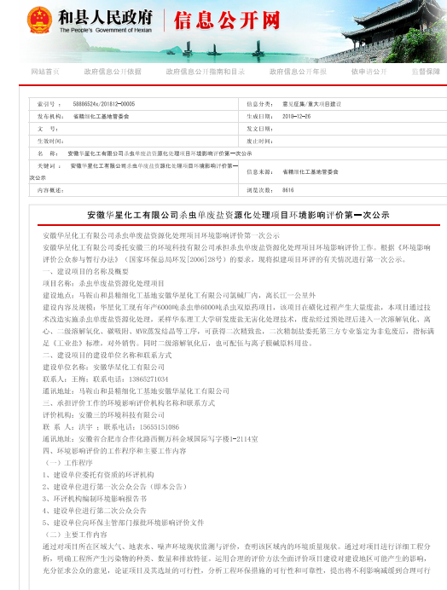
图2.1 环境影响评价公众参与第一次公示

2.3 公众意见情况
第一次公示期间，建设单位和环评单位均未收到任何形式的公众反馈意见。

3 征求意见稿公示情况

3.1 公示内容及时限
按国家现行环境影响评价规范及《办法》的要求，建设单位在征求意见稿（主要内容基本完成的环境影响报告书）形成后，于2019 年6月11 日至2019 年6月24日（满10 个工作日）通过安徽华星化工有限公司网站、马鞍山日报及在项目所在地公示栏张贴纸质公告等方式发布了征求意见稿及相关信息的公示。
公示内容包括：（1）建设项目概况；（2）征求意见稿全文的网络链接及查阅纸质报告书的方式和途径；（3）征求意见的公众范围；（4）公众意见表的网络链接；（5）公众提出意见的方式和途径；（6）建设单位和环评单位的名称和联系方式等。符合《环境影响评价公众参与办法》要求。

3.2 公示方式

3.2.1 网络
根据国家生态环境保护部令第4号《环境影响评价公众参与办法》第九条要求通过其网站、建设项目所在地公共媒体网站或者建设项目所在地相关政府网站进行公开，本次网络公示选择安徽华星化工有限公司网站http://www.huaxingchem.com/news-detail/1297.html，符合《办法》要求。公示时间2019 年6月11 日至2019 年6月24日（满10 个工作日），具体公示情况见图3.1 所示。其网址如下：http://www.huaxingchem.com/news-detail/1297.html。
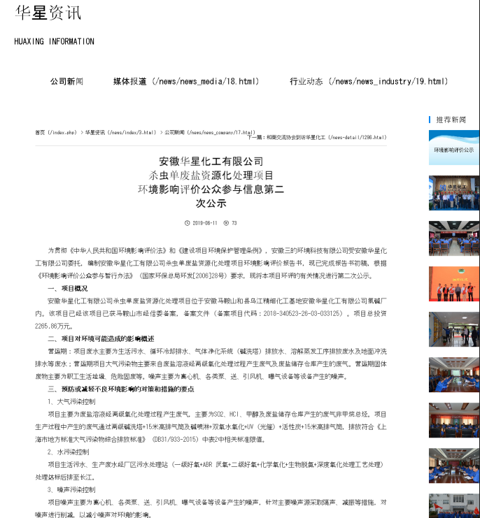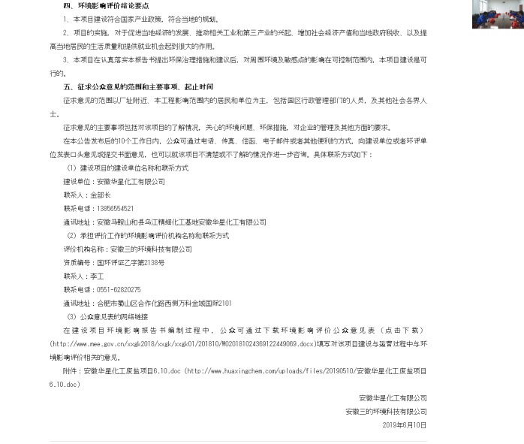
图3.1 环境影响评价公众参与征求意见稿网络公示

3.2.2 报纸
根据《办法》第十一条第二款要求通过建设项目所在地公众易于接触的报纸公开，本次公示报纸选择省内发行量较大的“马鞍山日报”是建设项目所在地公众易于接触的报纸，符合要求。报纸分两次发布，第一次发布时间为2019 年6 月12 日，第二次发布时间为2019 年6月14 日。具体公示情况如图3.2、3.3 所示。
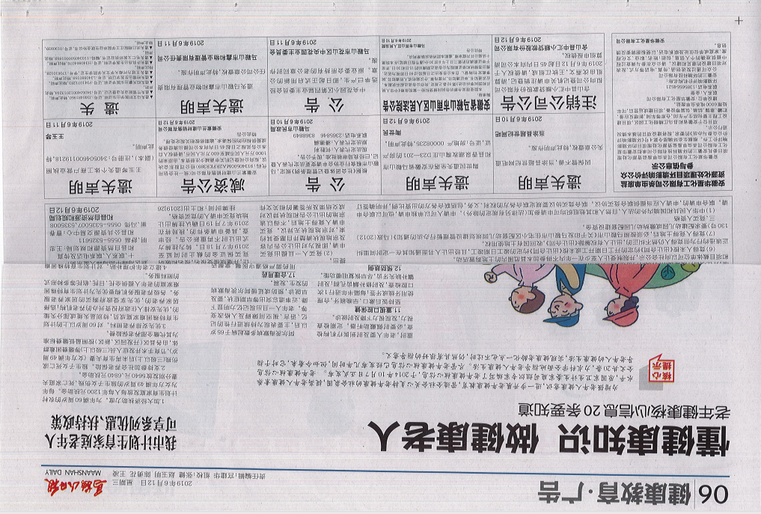
·
图3.2 第一次报纸公示
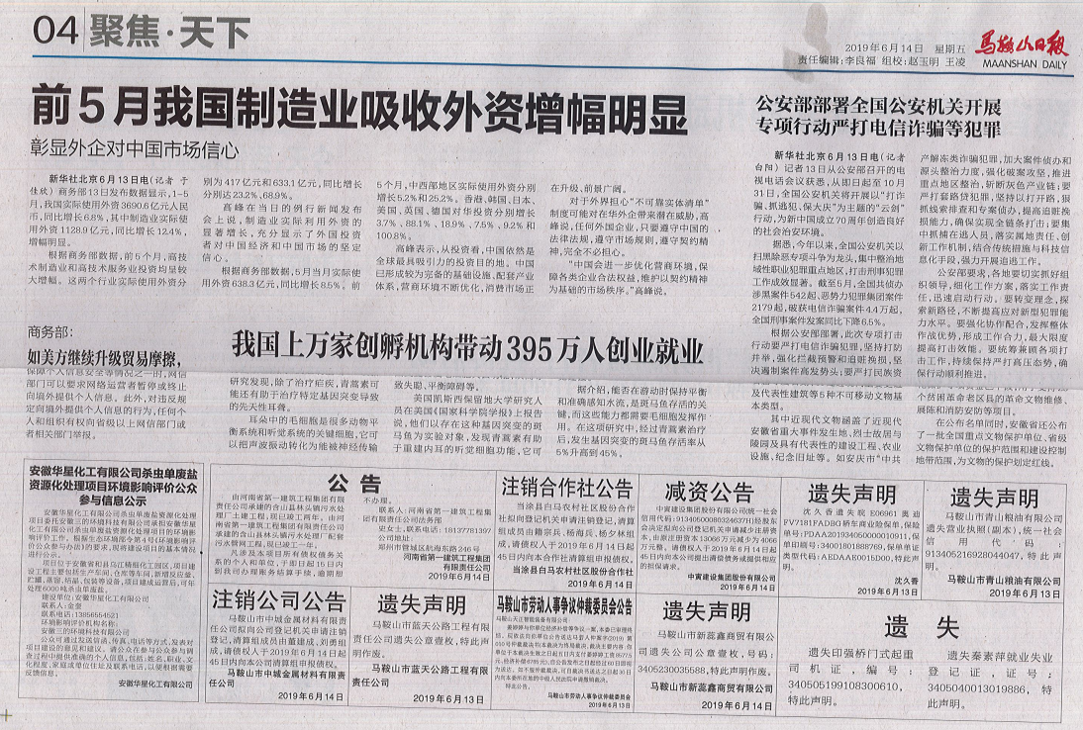

图3.3 第二次报纸公示

3.2.3 张贴公告
根据《办法》第十一条第三款，需通过在建设项目所在地公众易于知悉的场所张贴公告的方式公开，本次公开选择在项目所在地公示栏张贴公告，，符合《办法》要求。张贴时间为2019 年6 月12日。具体公示情况如图3.4 所示。
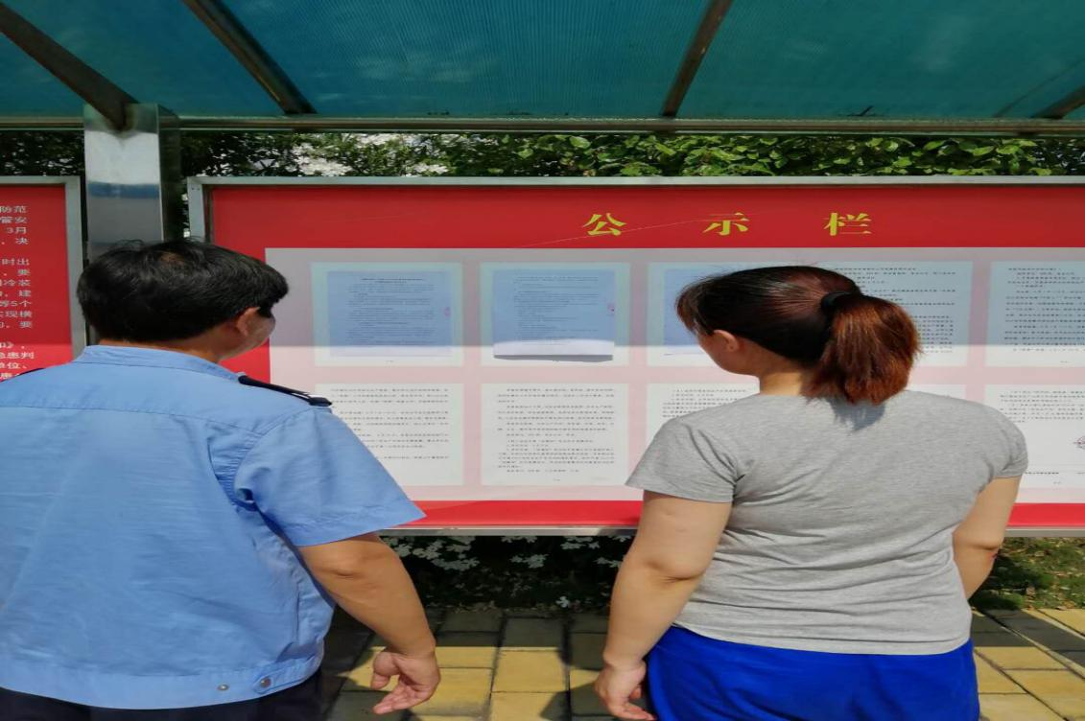
图3.4（1） 环境影响评价公众参与征求意见稿公告张贴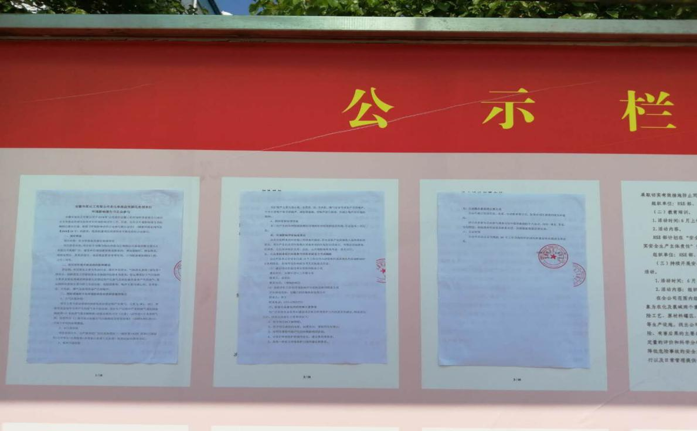
图3.4（2） 环境影响评价公众参与征求意见稿公告张贴

3.3 查阅情况
分别在建设单位办公场所（马鞍山市和县乌江精细化工基地，安徽华星化工有限公司厂区内）及环评单位办公场所（合肥市蜀山区合作化路西侧万科金域国际写字楼1-2101）设置查阅场所。公示期间未有公众前来查阅纸质报告。

3.4 公众提出意见情况
征求意见稿公示期间，建设单位和环评单位均未收到任何形式的公众反馈意见。

4 其他公众参与情况
没有采取深度公众参与，本项目在第一次公示、征求意见稿公示期间未收到任何形式的公众反馈意见，故本项目不属于对环境影响方面有公众质疑性意见多的建设项目，按照《环境影响评价公众参与办法》要求，可以不开展深度公众参与。

4.1 公众座谈会、听证会、专家论证会等情况
无。

4.2 其他公众参与情况
无。

4.3 宣传科普情况
无。

5 公众意见处理情况

5.1 公众意见概述和分析
整个公参过程中，建设单位和环评单位均未收到任何形式的公众反馈意见。

5.2 公众意见采纳情况
无。

5.3 公众意见未采纳情况
无。

6 报批前公开情况

6.1公开内容及日期
我公司在《安徽华星化工有限公司杀虫单废盐资源化处理项目环境影响评价报告书》完成后，于2019年6月25日在安徽华星化工有限公司网站公示了项目报批前环评公示本和环评公众参与说明，公示内容符合公示要求。
6.2公开方式
我公司在安徽华星化工有限公司网站进行报批前公示，安徽华星化工有限公司网站为对外公开的网站，网站符合公示要求，公开网址及网络截图如下:http://www.huaxingchem.com/news-detail/1297.html

7、其他
在安徽华星化工有限公司杀虫单废盐资源化处理项目环境影响报告书编制阶段开展的公众参与工作存档备查资料包括：
1、《安徽华星化工有限公司杀虫单废盐资源化处理项目环境影响评价公众参与说明》（原件）；
2、第一次及第二次报纸公示原件。

8 诚信承诺
我单位已按照《办法》要求，在安徽华星化工有限公司杀虫单废盐资源化处理项目环境影响报告书编制阶段开展了公众参与工作，在环境影响报告书中充分采纳了公众提出的与环境影响相关的合理意见，对未采纳的意见按要求进行了说明，并按照要求编制了公众参与说明。
我单位承诺，本次提交的《安徽华星化工有限公司杀虫单废盐资源化处理项目环境影响评价公众参与说明》内容客观、真实，未包含依法不得公开的国家秘密、商业秘密、个人隐私。如存在弄虚作假、隐瞒欺骗等情况及由此导致的一切后果由安徽华星化工有限公司承担全部责任。

承诺单位：安徽华星化工有限公司
承诺时间：2019 年6月25日

